县审计局开展爱国卫生运动提质年活动情况

为了积极响应国家关于爱国卫生运动提质年的号召，提高全体职工干部的卫生意识和生活质量，我局近日在审计局宿舍开展了爱国卫生运动提质年活动。此次活动旨在营造一个整洁、文明、健康的居住环境，进一步提升审计局整体形象。
活动当天，全体职工干部积极参与，热情高涨。大家按照预先分工，一边负责清理宿舍内的垃圾，另一边负责打扫宿舍外的公共区域。在整个活动过程中，大家相互配合，团结协作，展现出了审计局职工的良好精神风貌。
在清理垃圾的过程中，职工们不仅将宿舍内的垃圾进行了彻底清理，还对宿舍外的公共区域进行了绿化和美化。大家纷纷动手，拔除杂草，种植花草，使得整个宿舍区焕发出勃勃生机。
此次活动还加强了审计局宿舍住户的卫生意识。大家纷纷表示，通过参与活动，深刻体会到了保持卫生环境的重要性。在今后的工作和生活中，他们将自觉维护卫生，做到垃圾分类、节约用水用电等，为创建文明、健康、和谐的陵水作出贡献。
县审计局开展爱国卫生运动提质年活动，不仅提高了职工们的卫生意识和生活质量，也展现了审计局全体职工的良好精神风貌。今后，县审计局将继续深入开展爱国卫生运动，定期组织类似活动，努力为职工们营造一个更加整洁、文明、健康的办公和生活环境。
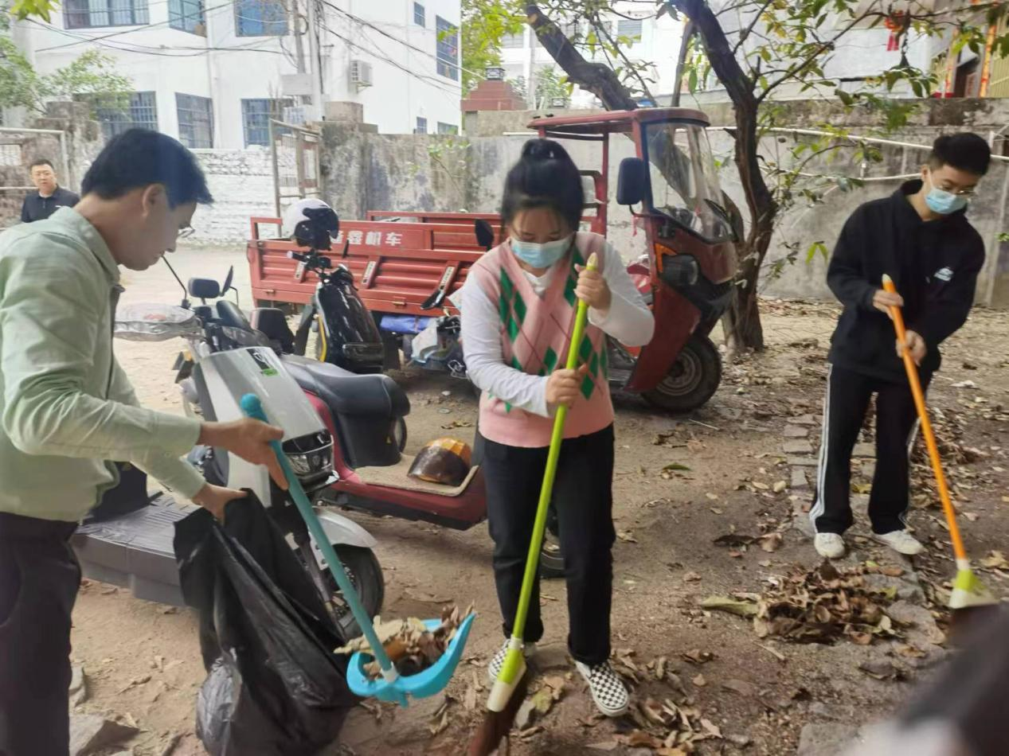

陵水黎族自治县审计局
2024年3月1日

